**Environment Variable and Set-UID Program Lab实验报告**

**57117207 高晓悦**

**2.1 操作环境变量**

1、用env指令获得所有环境变量：

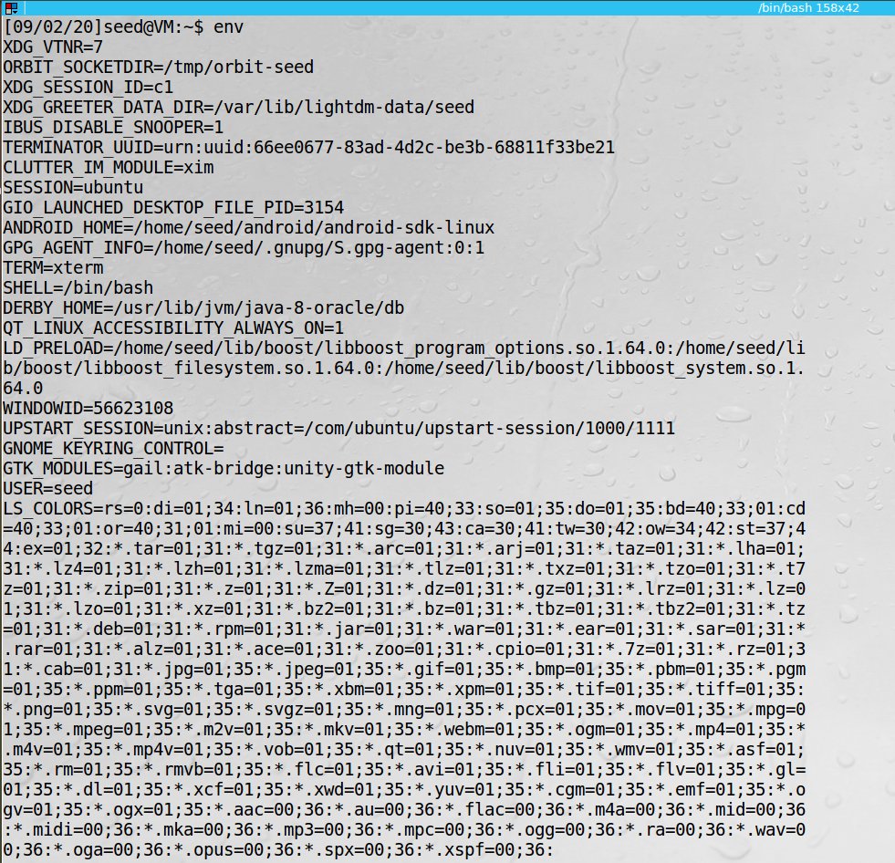

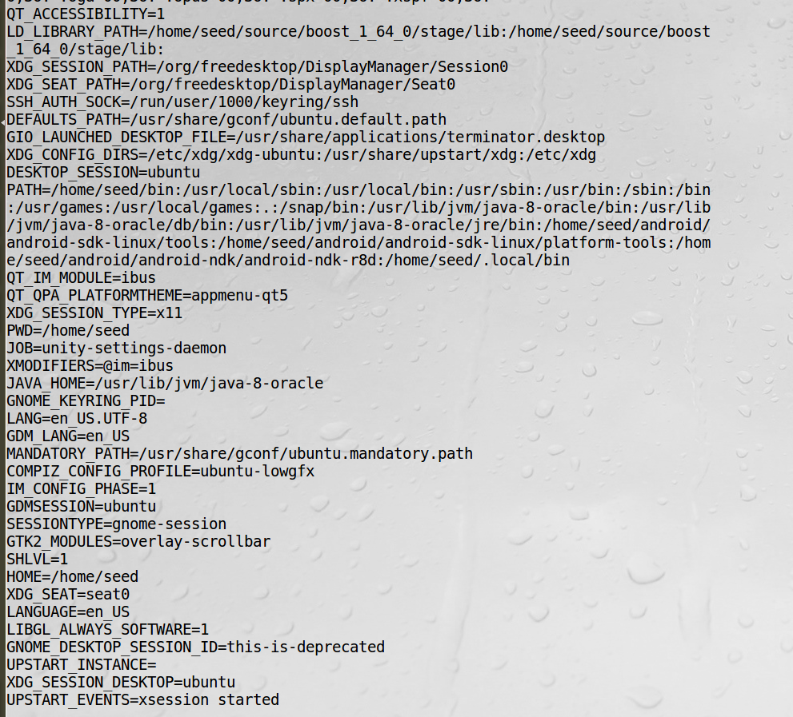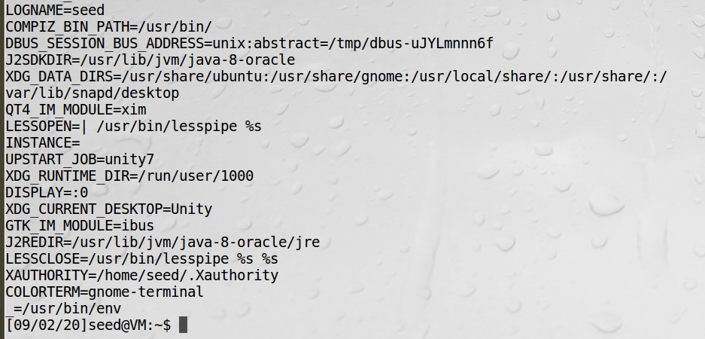

2、用export指令设置环境变量myname和mylogname，并用env | grep指令获得匹配my的环境变量，用unset指令删除mylogname环境变量：

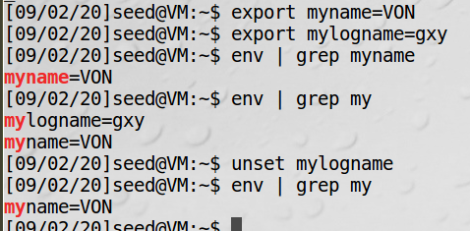

printenv和env均可输出当前系统的环境变量。不同的是printenv不加参数和env一样，而printenv可以打印指定名称的环境变量。

**2.2 集成环境变量**

1、编译为v1.out，v1.out > child1，输出：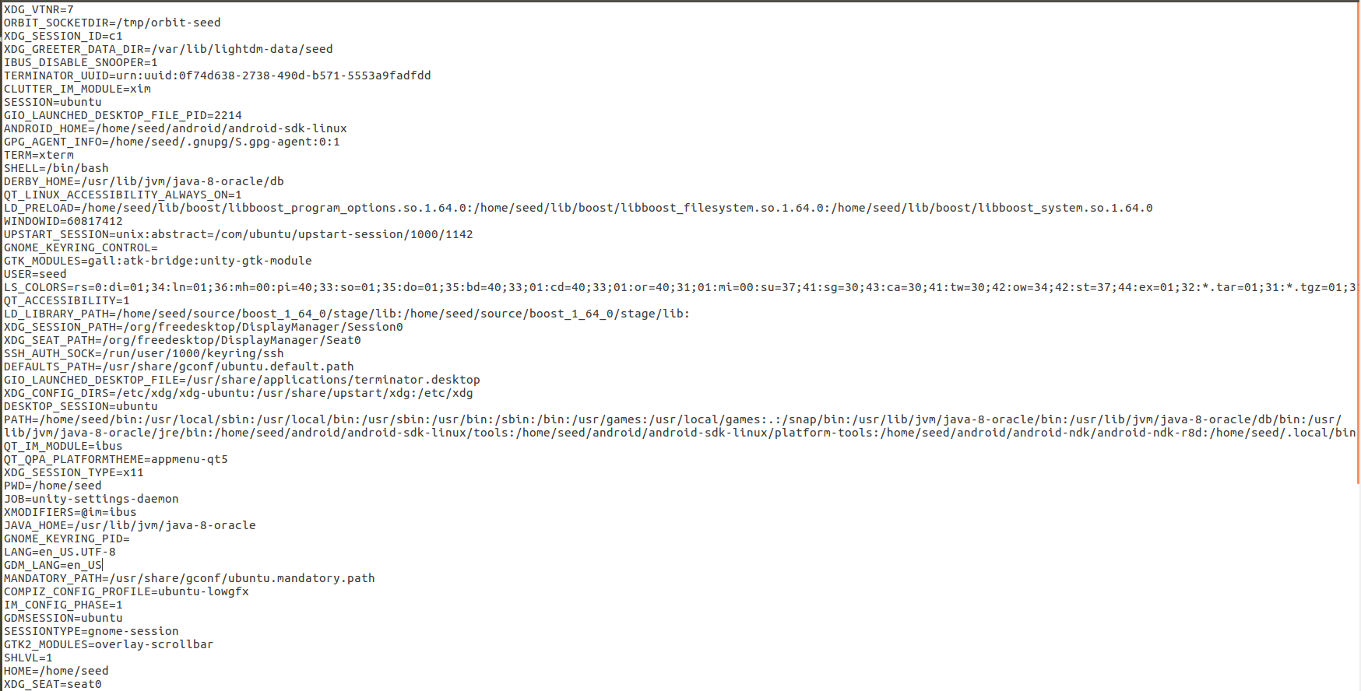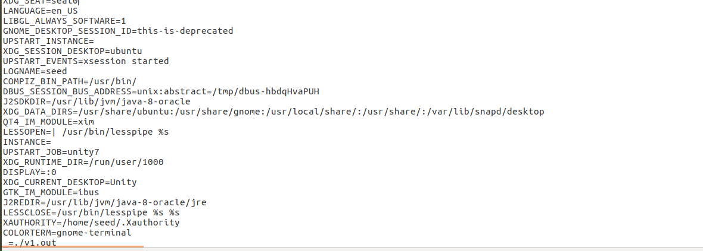

2、修改文件，编译成v2.out，v2.out > child2，结果为：

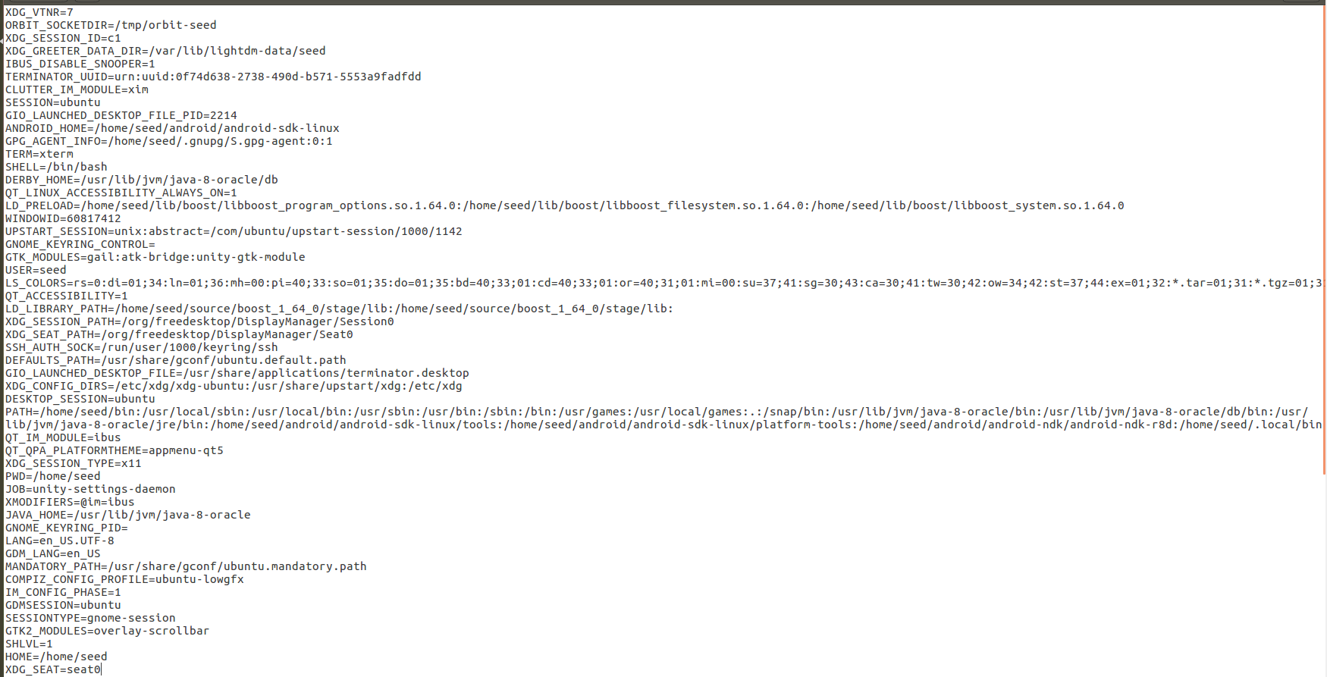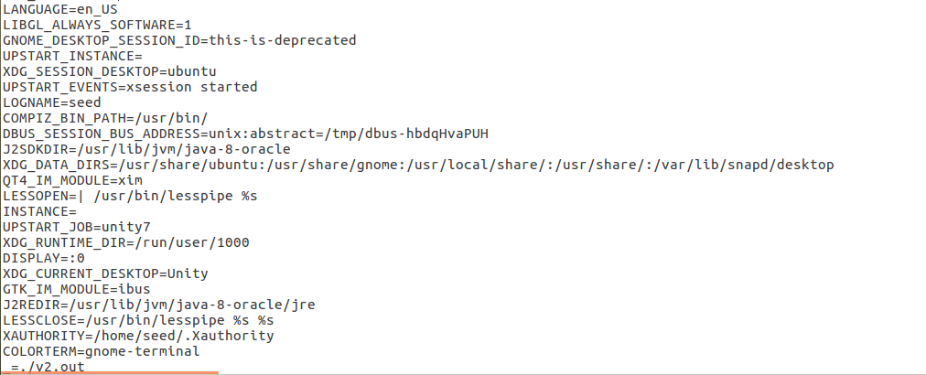

3、用diff比较child1和child2，结果75行不同：

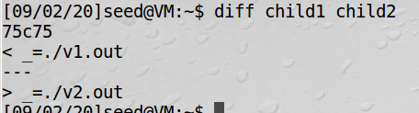

通过比较这两个文件，可以发现，这两个文件输出的环境变量完全相同，说明原环境变量被子进程完全继承。

通过man fork，对fork函数做进一步了解。fork函数通过系统调用创建一个与原来进程几乎完全相同的进程，子进程自父进程继承了进程的资格、环境、堆栈与内存根目录等，但是子进程没有继承父进程的父进程号、文件描述符、tms结构中的系统时间和资源使用等某些特性。

**2.3 环境变量和execve()：**

**1、**编译并运行程序，输出结果为空：

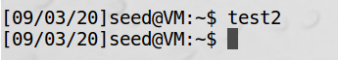

直接调用/usr/bin/env,能够打印出当前进程的环境变量：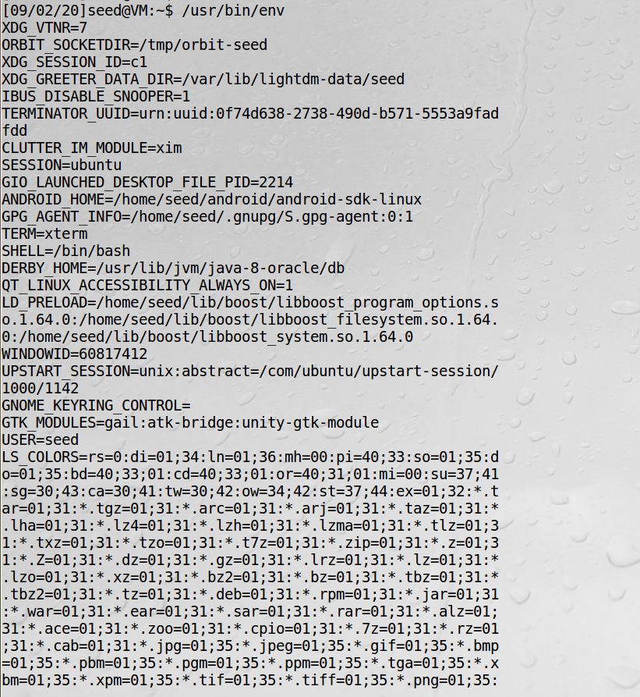

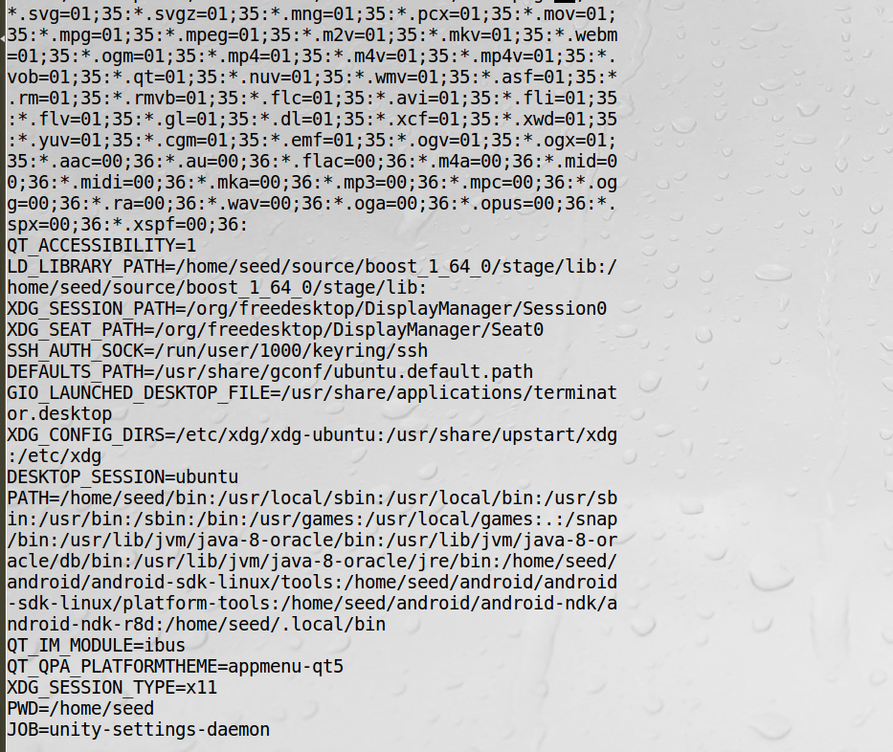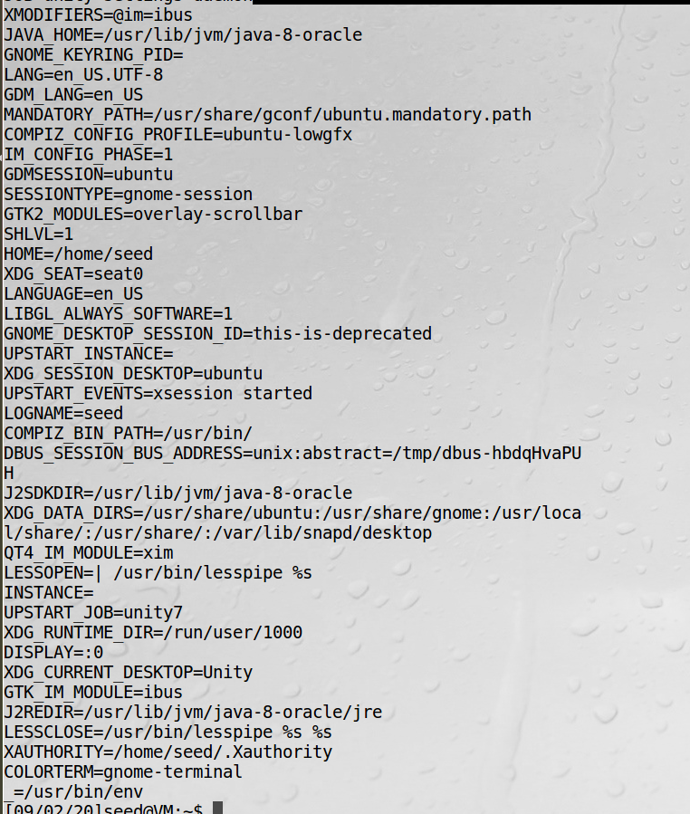

2、改变execve()函数的参数，在编译执行：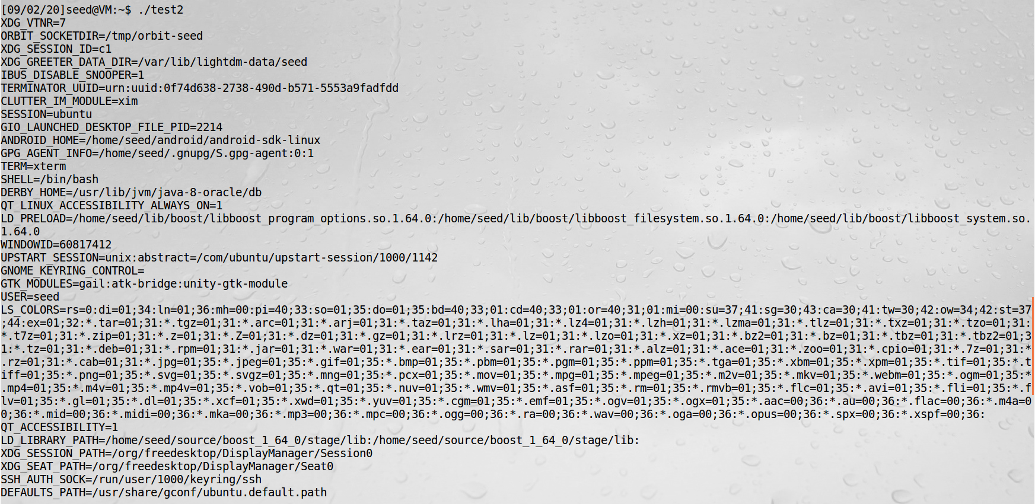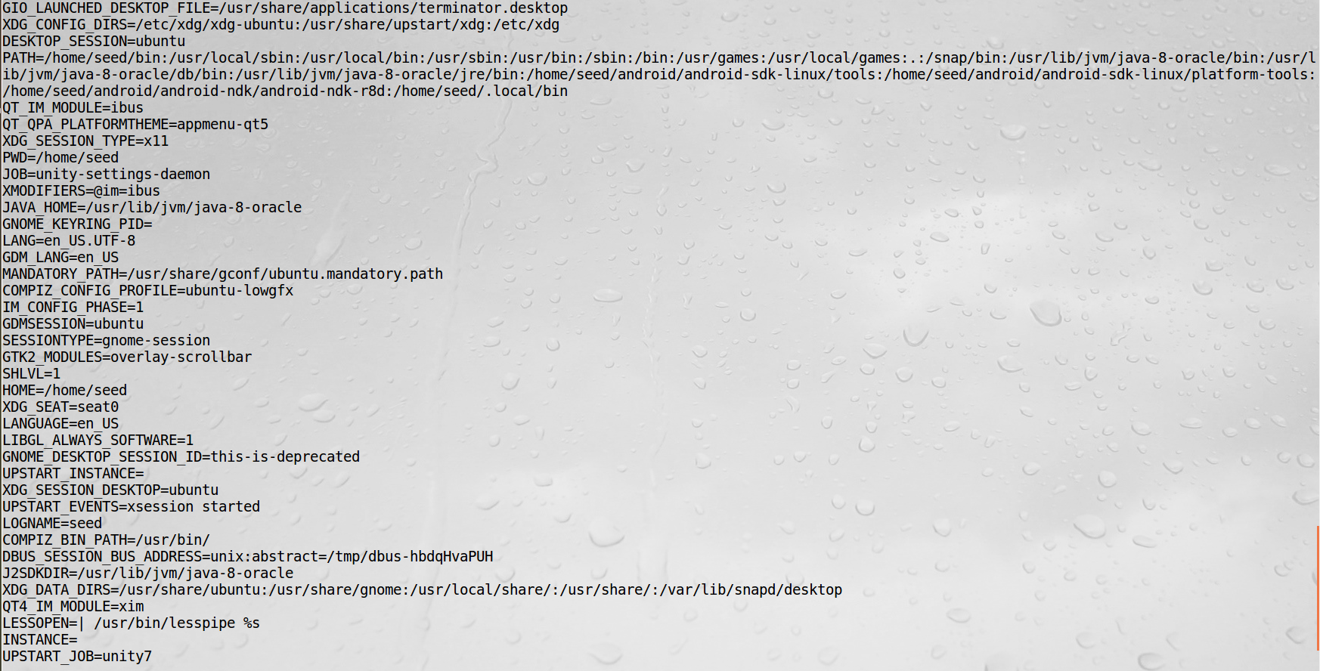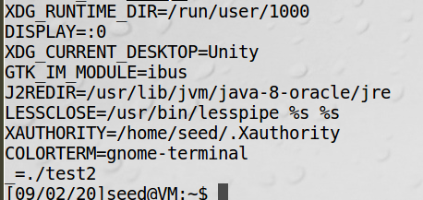

execve()函数的使用方法为：int execve(const char * filename，char * const argv[]，char * const envp[])。

execve()用来执行参数filename字符串所代表的文件路径，filename必须是一个二进制的可执行文件，或者是一个脚本以#!格式开头的解释器参数，如果是后者，这个解释器必须是一个可执行的有效的路径名；第二个参数系利用数组指针来传递给执行文件，argv是要调用的程序执行的参数序列，也就是我们要调用的程序需要传入的参数；envp则为传递给执行文件的新环境变量数组,同样也为参数序列。

由于execve()的第三个参数为传递给进程的环境变量，第一步赋予新进程的环境变量为NULL，因此输出结果为空，修改参数后，输出结果变为当前环境变量。

**2.4环境变量和system()：**

1、编译执行程序test3.c：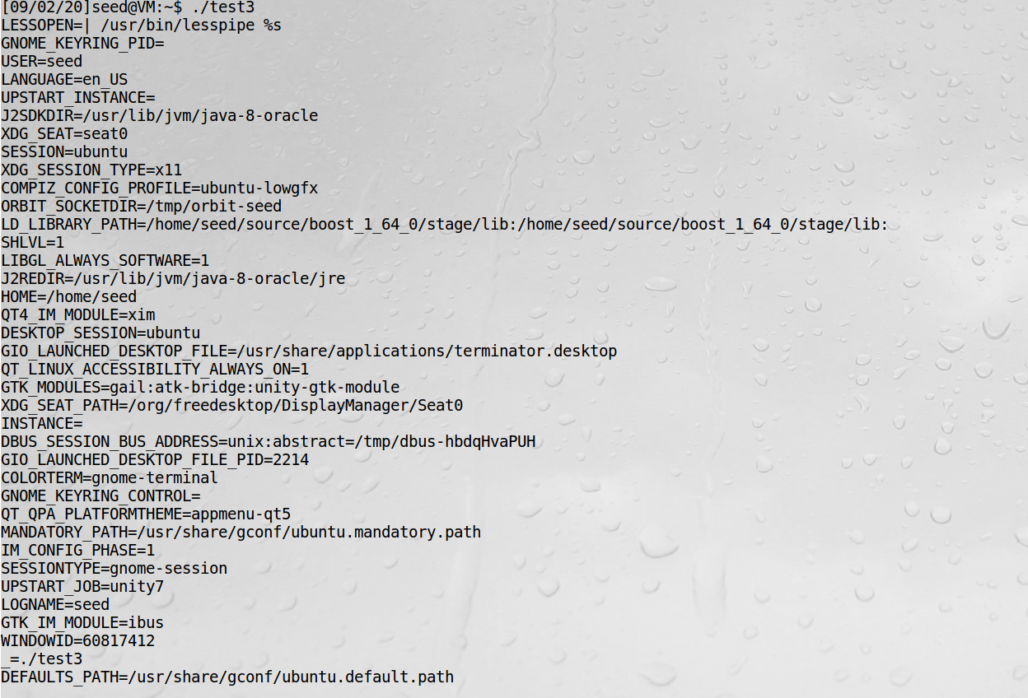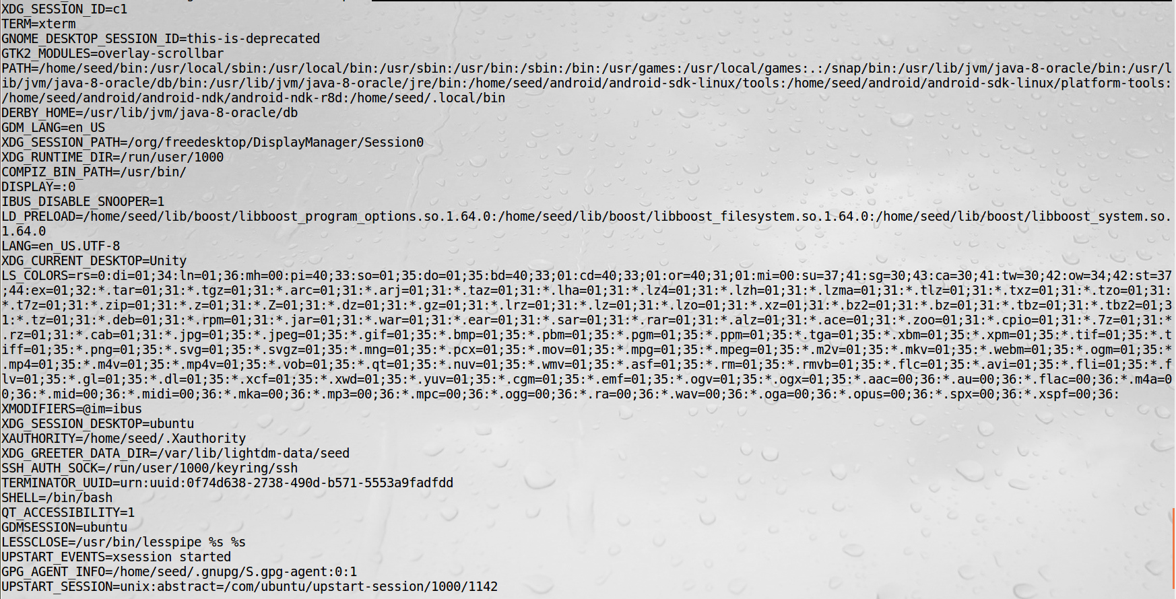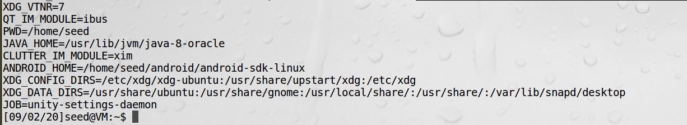

System()定义为:int system（const char * string），它调用/bin/sh来执行参数指定的命令,/bin/sh一般是一个软连接，指向某个具体的shell，比如bash,-c 选项是告诉shell从字符串command中读取命令；在该command执行期间，SIGCHLD信号会被暂时搁置，SIGINT和SIGQUIT则会被忽略，即进程收到这两个信号后没有任何动作。

实际上system（）函数执行了三步操作：

1 fork一个子进程；  
2 在子进程中调用exec函数去执行command；  
3 在父进程中调用wait去等待子进程结束。

若fork失败，system（）函数返回-1。如果exec执行成功，也即command顺利执行完毕，则返回command通过exit或return返回的值。（注意，command顺利执行不代表执行成功，例如command：“rm debuglog.txt”，不管文件存不存在该command都顺利执行了）如果exec执行失败，也即command没有顺利执行，比如信号被中断，或者command命令根本不存在，system（）函数返回127，如果command为NULL，则system（）函数返回值非0，一般为1。

通过实验结果可以发现，通过system命令执行的程序的环境变量和调用程序相同。

**2.5环境变量和set-UID程序：**

1、编译程序，将其权限改为roo权限，使其成为一个Set-UID程序，使用一般用户登录终端，使用export命令设置环境变量：PATH、LD_LIBRARY_PATH、ANY_NAME，执行可执行文件：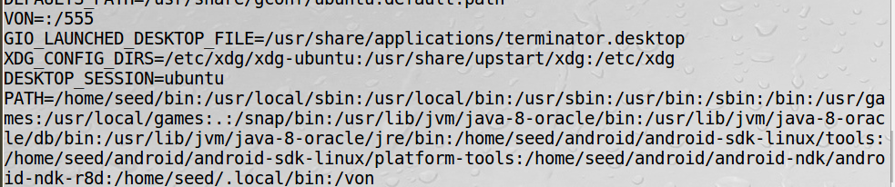

**2.6 PATH环境变量和set-UID程序：**

1. 编译程序test5.c，将其所有者改为root，将其设置为Set-UID程序,查看test5的权限，执行test5，发现test5的功能相当于ls：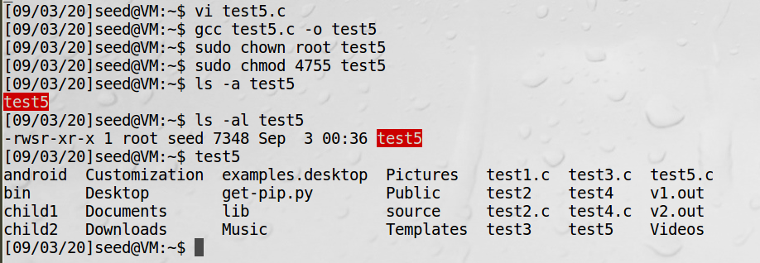
2. 将test5.c中的system()的参数改为test4，让改程序执行test4程序，运行后，输出结果为所有环境变量：

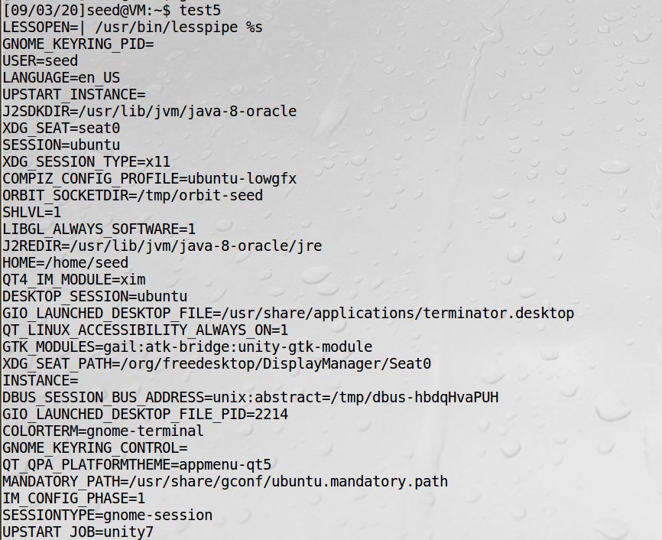

**2.7 LD_PRELOAD环境变量和set-UID程序**

1、编译mylib.c，设置LD_PRELOAD环境变量，编译myprog程序，在链接库libmylib.so.1.0.1的相同目录下：

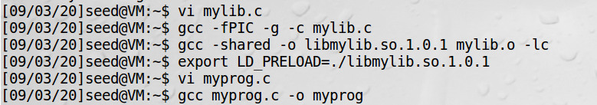

以普通用户的身份运行myprog程序，结果为：

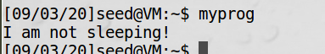

以普通用户运行拥有root权限的myprog程序，结果为：



在root用户下再次设置LD_PRELOAD环境变量，运行myprog程序，结果为：

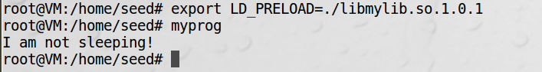

可见：以普通用户的身份运行myprog程序时，输出：I am not sleeping!；以普通用户运行拥有root权限的myprog程序时，无输出；在root用户下再次设置LD_PRELOAD环境变量，运行myprog程序时，输出：I am not sleeping!

导致他们不同的原因就在于LD_PRELOAD环境变量，LD_PRELOAD环境变量是Unix动态链接库的世界中的一个环境变量，它可以影响程序的运行时的链接，它允许你定义在程序运行前优先加载的动态链接库，这个功能主要是用来有选择性的载入不同动态链接库中的相同函数。在该实验中，mylib.c通过sleep函数，生成了一个libmylib.so.1.0.1链接库，然后将该链接库添加到LD_PRELOAD环境变量上。比较这三次实验，第一次和第三次实验myprog程序均具有seed用户权限，而在seed用户的LD_PRELOAD环境变量中也添加了该链接库。

**2.8 用system()和execve()调用外部程序**

1、编译程序，赋予其root用户权限，将其变为SET-UID程序：

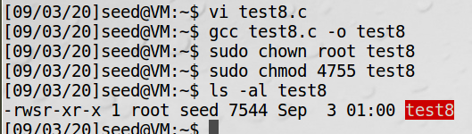

2、用test8来执行test5.c：

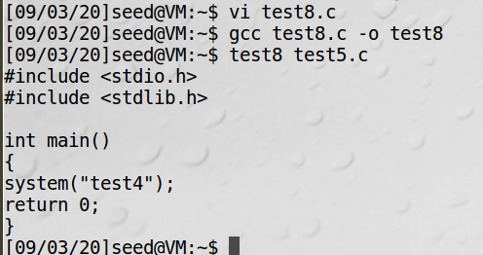

1. 新建文件test.c，修改其权限为000：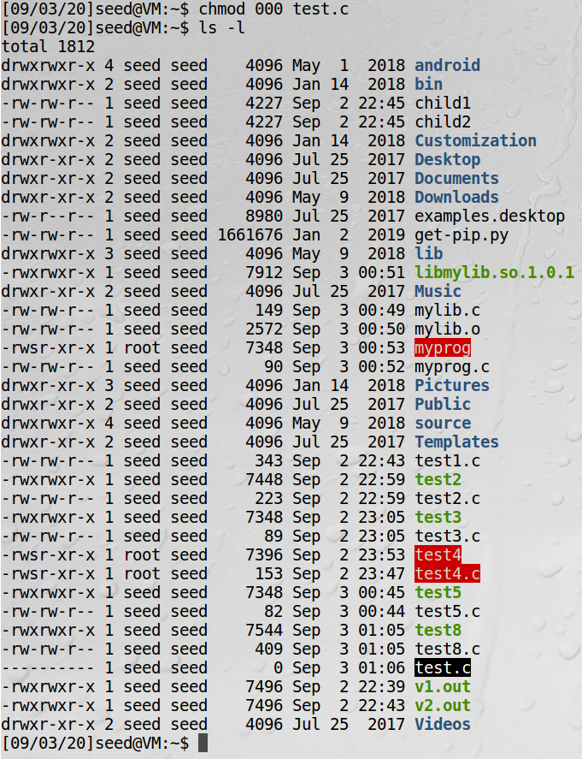
2. 将test8.c中的v[0]=”/bin/cat”改为v[0]=”rm”，再用test8来执行test.c，test.c被成功删除：

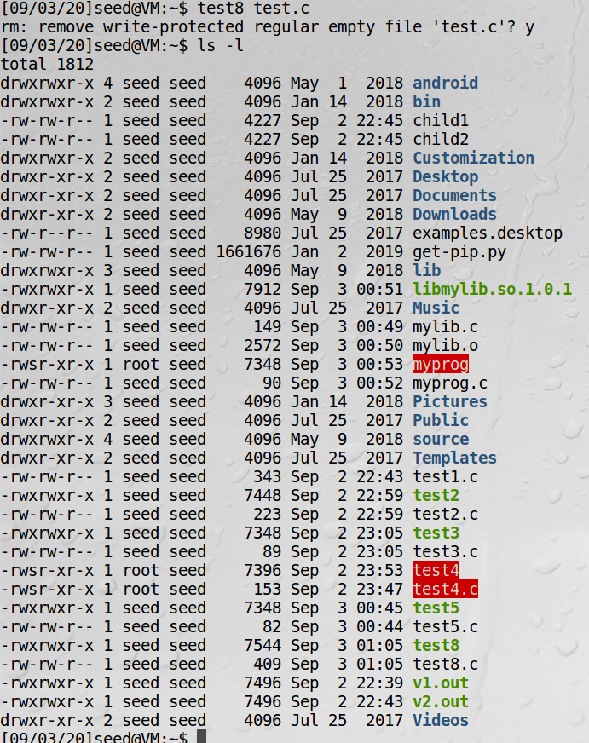

本来test.c对seed用户是不可写的，但因为task8是set-UID程序，且是root权限，因此可以删除test.c文件。因此set-UID程序是非常危险的。

5、注释掉system(command)语句，并取消注释execve()语句，程序将使用execve()来调用命令，编译程序，并使其成为set-UID程序，再用test8来执行test.c，test.c未被删除：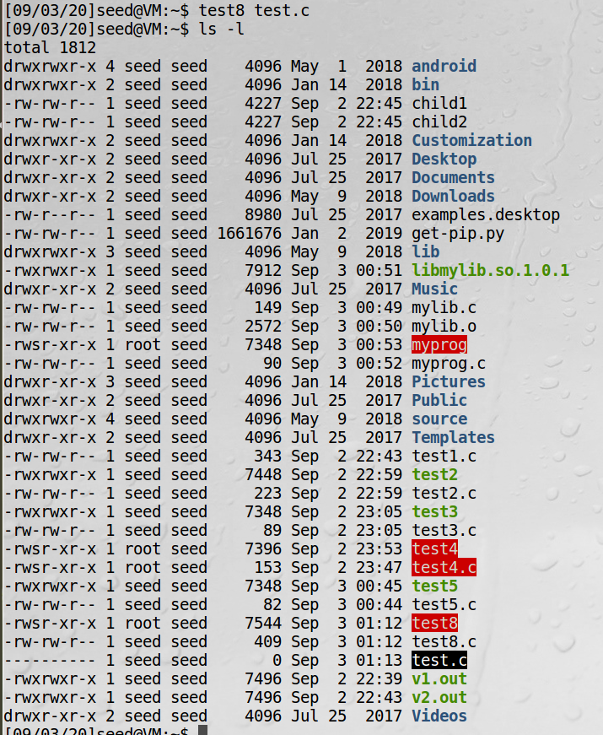

**2.9 权能泄露**

1、新建文件/etc/zzz，查看其权限：

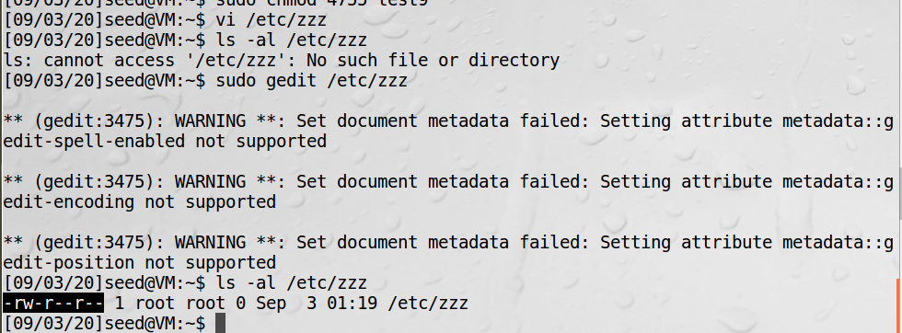

2、编译程序，将其所有者更改为root，将其设置为Set-UID程序，以普通用户身份运行程序，发现文件中被插入了Malicious Data：

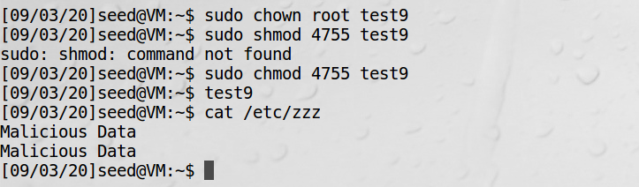

原因是该程序在取消权限前并没有关闭打开的文件，导致安全隐患，即seed用户仍具备root用户才有的写入权限。